**Дата:**  08.11.2021  **Урок:**  українська мова (письмо **) Клас:** 1-В

**Вчитель:** Таран Н.В.

**Тема. Письмо малої букви л. Підготовчі графічні вправи. Написання складів із буквою л.**

**Презентація**

**Опорний конспект для учнів**

1. ***А*ктуалізація опорних знань**

*Слайд2.* Перегляд мультфільму. Бесіда.

*Слайд3.* Бесіда за малюнком.

1. **Вивчення нового матеріалу**

*Демонстрація навчальної презентації.*

*Слайд4.* Обведи штрихпунктирні елементи.

*Слайд5.* Методика написання.

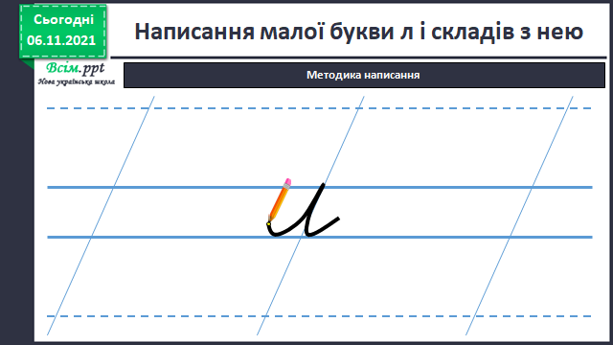

*Слайд6.* Написання букви л та складів з нею.

*Слайд7.* Рухлива вправа.

*Слайд8.* Написання букви л та складів з нею.

*Слайд9.* Рухлива вправа.

*Слайд10.* Написання букви л та складів з нею.

*Слайд11.* Рухлива вправа.

*Слайд12.* Написання букви л та складів з нею.

*Слайд13.* Рухлива вправа.

*Слайд14.* Написання букви л та складів з нею.

*Слайд15.* Фізкультхвилинка.

*Слайд16.* Написання букви л та складів з нею.

*Слайд17.* Рухлива вправа.

*Слайд18.* Написання букви л та складів з нею.

*Слайд19.* Рухлива вправа.

1. **Закріплення вивченого**

*Слайд20-22.* Чому зображено букву Л серед малюнків?Намалюй тваринку в назві якої є літера «л». Розфарбуй решту малюнків.

1. **Підсумок**
2. **Рефлексія**

***Фотографуй сторінку зошита***

***та надсилай фото своєї роботи***

***на Human, Вайбер***

***або ел. пошту*** [*victortaran@i.ua*](mailto:victortaran@i.ua)